Гоголев Михаил Николаевич

3.4есплатно

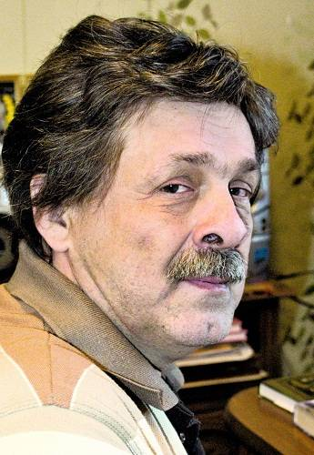

Поэт, прозаик, публицист, драматург

Родился 27 мая 1956 года в селе Ижевка Елабужского района ТАССР. Член Союза писателей России. В Набережные Челны из Ижевска переехал в 1983 году. Работал в Городском Доме пионеров, где руководил детской литературной студией, издавал газету «Росток» и журнал «Ракурс», занимался индивидуальным предпринимательством, с 2006 года – руководитель Татарстанского отделения Союза писателей России.

В Набережных Челнах Михаил Гоголев жил с 1983 года, первые произведения увидели свет в городской газете и республиканских изданиях, литературно-художественных сборниках. Он был автором более полусотни произведений разного жанра, которым характерна искренность, глубокая философия и доброта. За успехи удостоился общественной российской премии им. Н. Островского, международной премии «Филантроп» за достижения инвалидов в области культуры и искусства.

Челнинец проявил себя талантливым педагогом и легко находил общий язык с детьми, вместе с ними выпускал популярную в Прикамье газету «Росток», журнал «Ракурс». На творческие встречи он неизменно приезжал с гитарой и успел выпустить три диска своих песен.

Автор книг «Смотрите, люди, на закат. Верлибры» (1990), «Новенькая» (1992), «Дурной день» (1994), «Ясень на краю обрыва» (1994), «Жизнь коротка» (1995), «Сибарит духа: верлибры» (2004), «О судьбе и творчестве: рассказы» (2006), «Аромат любви» (2006), «Эликсир любви» (2006), «Сверим время» (2009), «Птичий бандит» (2010), «Энциклопедия любви» (2011), «Верь в любовь» (2013), «Крыло ангела» (2014), «Весы Бога» (2015), «После развода» (2016) «Душа и тело» (2017), «Звездное небо» (2018), «Агент правды» (2019), «Моя мечта» (2020).
31 января в Набережных Челнах скончался известный писатель и поэт, член Союза писателей России Михаил Гоголев. Его сердце остановилось в больнице на 68-м году жизни...

